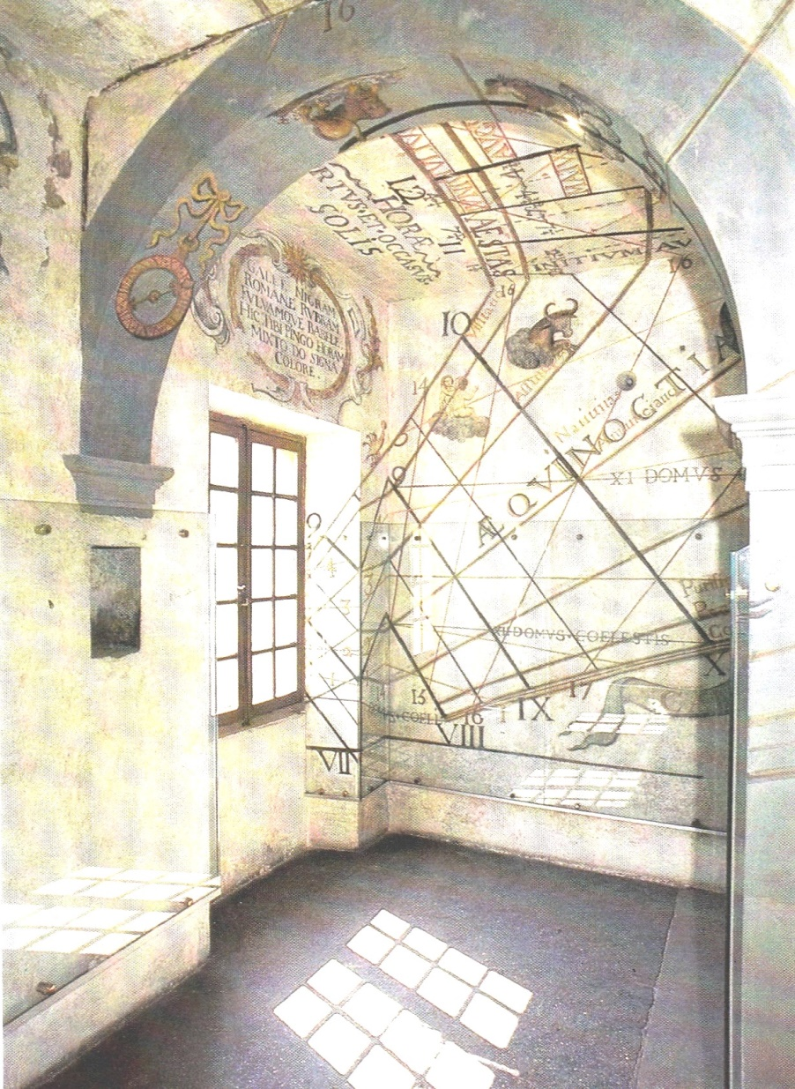

**Bulletin d’adhésion**

**Nom**……………………………………………………………..

**Prénom**………………………………………………………….

**Date de naissance**…..…/……/…………

**Adresse**………………………………………………………….

**Code postal**…….…... **Ville**……………………………………..

**Courriel**………………………………………………….............

**Téléphone**………………………………………………………..

**Cotisation annuelle** **10 €**

**Cotisation de soutien**………...**€**

**Règlement : chèque espèces virement**

**Fait le**……../….../…........**à**……………………………………..

**Signature de l’adhérent**

**✂ - - - - - - - - - - - - - partie ci-dessous à conserver par l’adhérent- - - - - - - - - - -**

**Siège social : Horloge solaire**

**chez Catherine Becquaert**

**14 Domaine des Plantées 38330 Biviers**

**Courriel :** [**horloge.solaire.stendhal@gmail.com**](mailto:horloge.solaire.stendhal@gmail.com)

**IBAN : FR76 3000 4010 1900 0101 4058 271**

**Association**

**HORLOGE SOLAIRE**

**du lycée Stendhal**

Association

Horloge solaire du lycée Stendhal